Criação de Aplicativos com o Fabrik

O Fabrik é um construtor de aplicativos para Joomla em forma de componentes. Ele cria componentes no administrator com views para serem instaladas no site.

Download
http://fabrikar.com/

Plugins Adicionais
Ele também tem vários plugins adicionais que podem ser baixados e instalados.

Instalação
Geralmente nas hospedagens compartilhadas eles já deixam os parâmetros do php prontos para a instalação, para não terem trabalho com suporte, o que não é vantagem em termos de segurança.

Configuração do PHP
Mas em servidores dedicados, servidores particulares ou tipo VPS precisará de ajustes
Precisamos ajustar o php.ini para que aceite arquivos com 9MB, pois o fabrik 3.8.1 tem 8.5MB

Caso tente instalar e o seu Joomla mostre:
Tamanho máximo para envio: seja 2 ou 3M
Talvez não instale nem receba nenhuma mensagem de erro

Então edite o php.ini do servidor para 9M assim:

upload_max_filesize = 32M
post_max_size = 32M
max_file_uploads = 50
memory_limit = 256M
max_execution_time = 240

Reinicie o apache

Tente instalar novamente e veja que agora consegue

Após instalar é prudente voltar aos valores anteriores, para maior segurança

upload_max_filesize = 2M
post_max_size = 8M
max_file_uploads = 20
memory_limit = 128M
max_execution_time = 30

Instalar o plugin birthday
http://fabrikar.com/download/details/36/2987-element-birthday

Depois de instalar deve habilitar o plugin

Recursos do Fabrik 3.8.1

- listas - entidades, tabelas dos componentes
- formulários - permite manipular dados pelo backend
- grupos - agrupar tabelas
- elementos - campos das tabelas
- visualizações -
- pacotes (não disponível na versão 3.8)
- conexões - conexão com o banco de dados
- agendar -

Criaremos um componente do tipo agenda de contatos usando o Fabrik 3.8.1

A instalação precisa ser diretamente no site onde vamos usar, pois não tem opção para exportar o componente criado.

Componentes - Fabrik

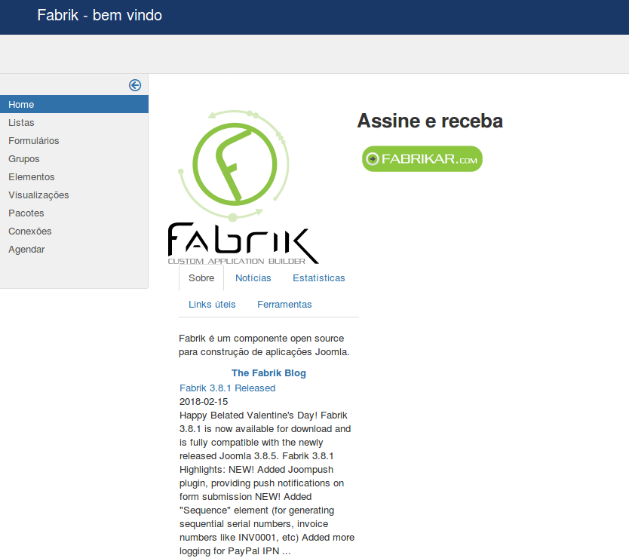
Mais abaixo
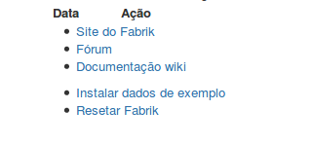

Listas - Criar nossa Agenda
Novo
Rótulo - Agenda
Mensagem de dados vazia - Ainda não existem contatos cadastrados!
Veja que existem várias abas para configuração acima e também à esquerda. Mas os default já atendem ao básico
Salvar e Fechar
Salvar e Fechar novamente

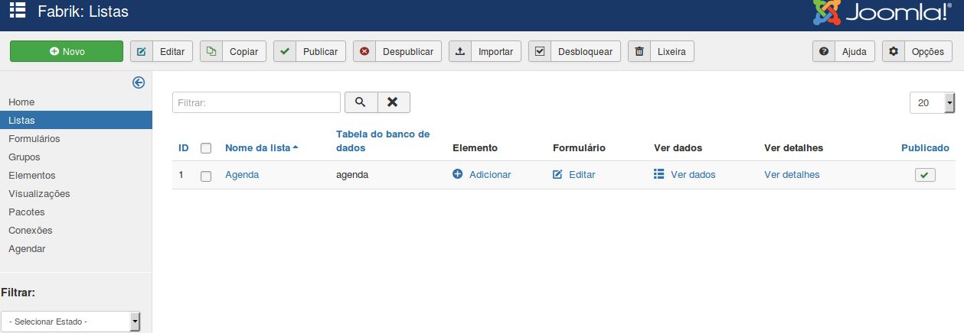

Observe que logo que adicionamos uma lista ele cria automaticamente também um Formulário e um Grupo com o mesmo nome, no caso Agenda

Formulários

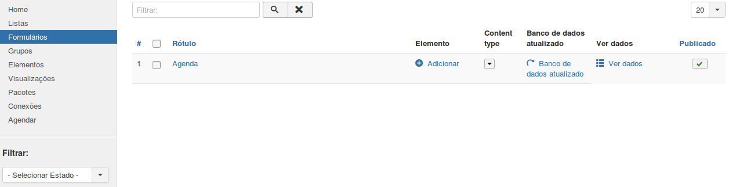

Elementos - Adicionar os campos da tabela
Veja que ele já adicionou os campos id e date_time

Veja que as validações dos campos estão à esquerda

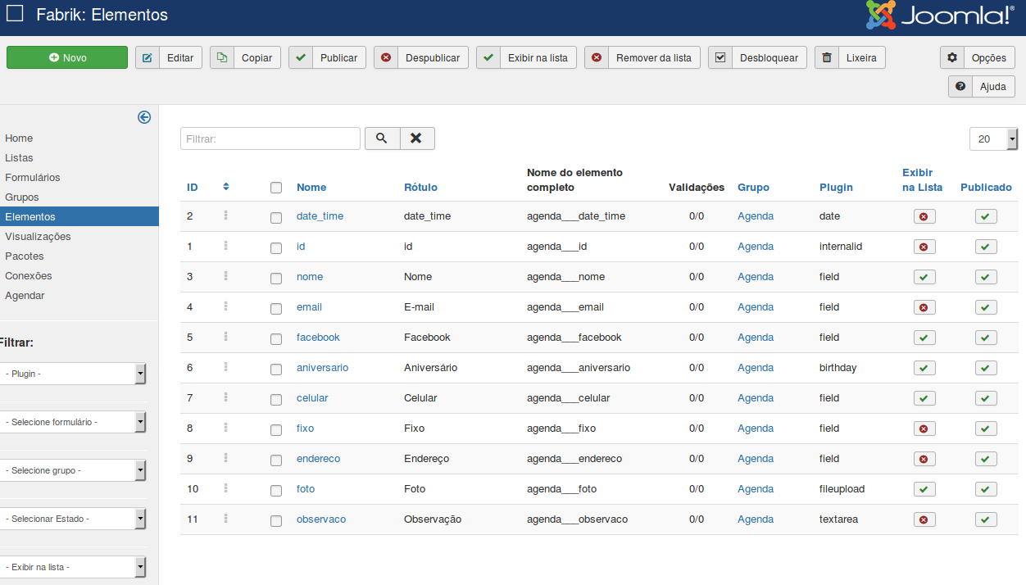

Abaixo estou indicando apenas as propriedades que eu altero. Fique bem à vontade para experimentar outras

Novo

Após clicar em Novo Elemento aparece a janela para configurar

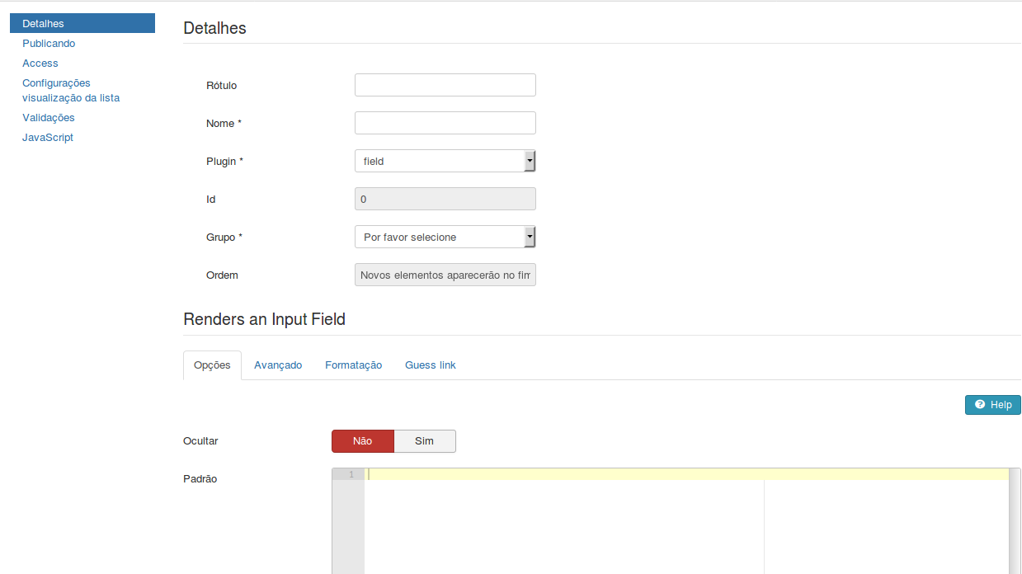

Nome
Rótulo - Nome
Plugin - field
Grupo - Agenda
Avançado
Max length - 55
Salvar e Novo

E-mail
Rótulo - E-mail
Nome - email
Plugin - field
Avançado
Max length - 55
Salvar e Novo

Facebook
Rótulo - Facebook
Plugin - field
Avançado
Max length - 55
Salvar e Novo

Aniversário
Rótulo - Aniversário
Nome - aniversario
Plugin - birthday
Labels
Day label - Dia
Month label - Mês
Year label - Ano
Details
822 (1. March)
List
Date Format - Day Month (6 June)
Salvar e Novo

Calular
Rótulo - Celular
Plugin - field
Avançado
Max length - 12
Salvar e Novo

Fixo
Rótulo - Fixo
Plugin - field
Avançado
Max length - 12
Salvar e Novo

Endereço
Rótulo - Endereço
Nome - endereco
Plugin - field
Avançado
Max length - 55
Salvar e Novo

Foto
Rótulo - Foto
Plugin - fileupload
Opções
Upload Directory:* - /images/agenda/
If existing image found? - Leave original file & increment new files name
Thumbnails
Thumbnail directory - images/agenda/thumbs
Salvar e Novo

Observação
Rótulo - Observação
Nome - observacao
Plugin - textarea
Salvar e Fechar

Observe que todos os campos criados estão desabilitados e não aparecem na lista/no site por padrão

Então marque todos e clique no botão acima Exibir na Lista, caso queira que todos apareçam na lista no site

Eu aqui deixei marcados apenas os campos: Nome, Facebook, Aniversário, Celular e Foto

Em Home existe uma opção para instalar dados de exemplo. Podemos isntalar e depois clicar, em Home, em Resetar Fabrik para excluir e deixar como veio

Outro Exemplo
Vamos criar uma lista para cadastrar Proposta de Adesão. Ao criar a lista lembre de renomear a tabela adicionando o prefixo das tabelas do Joomla

Listas - Novo - similar à tabela
Detalhes

Rótulo - Proposta de Adesão
Introdução - Criação de proposta de adesão ao curso online.
Mensagem de dados vazia - Nenhuma proposta cadastrada ainda

Dados
Nome da tabela - jpt1m_proposta_de_adeso (veja o prefixo na combo Tabela de Banco de Dados)
Salvar e Fechar
Salvar e Fachar novamente

Veja que ele automaticamente cria um formulário com o mesmo nome, cria um grupo e cria dois elementos, id e date_time.
Então para cada tabela/lista temos um grupo e um formulário.

Criar Novos Elementos/campos do formulário.

Elementos - Novo
Tótulo - Nome
Plugin - field
Grupo - Proposta de Adesão

Aba Avançado
Input Type - Text
Max length - 55

E-mail
Plugin - field
Avançado
Input - Email
Max length -
Formatação
Bootstrap class - input-large

Data
Plugin - date
Date Formats
Armazenar data como - Horário local
Formato da lista - d/m/Y
Formato do Formulário - d/m/Y

Telefone
Plugin - field
Avançado - Input type - Phone number

Foto
Plugin - fileupload
Upload Directory - /images/agenda/
If existing image found? - Leave original file and increment files's name
Thumbnails
Create thumbnail - Sim
Thumbnail directory - images/agenda/thumbs
Crop - Crop - Sim
Cropped directory - images/agenda/crop

Observação
Plugin - textarea
Avançado - WYS|WIG Editor - Sim/Não

Salvar e Novo
Rótulo - Tipo de Aluno
Plugin - dropdown
Grupo - Proposta de Adesão

Sub Opções
1 - Aluno Padrão (este é o Padrão)
2 - Aluno Full

Salvar e Novo
Rótulo - Anexo
Plugin - fileupload
Grupo - Proposta de Adesão
Para imagens ou arquivos de upload sempre mudar em
Options - If existing image found? - Leave original file and & increment new file name

Criar a pasta propostas em images e indicar no campo
Upload Directory - /images/propostas/

Salvar e Fechar

Criar Item de Menu para uma nova proposta de adesão:

Menus - Main Menu - Novo
Título do Menu - Nova Proposta
Tipo de Menu - Fabrik - Form
Fabrik Form - Proposta de Adesão

Salvar e Fechar
Já podemos abrir o site/frontend e clicar em Nova Proposta para testar.

Criar novo item de menu para listar as propostas existentes

Título do Menu - Propostas
Tipo de Item de Menu - Fabrik - List
Fabrik List - Proposta de Adesão
Salvar e Fechar

Vá ao site e experimente clicar em Propostas
Veja que aparece a que acabamos de criar, com recursos importantes abertos ao público, como editar.

O que acontece é que algo assim não deve ficar aberto ao público mas restrito aos alunos cadastrados. Precisamos dizer ao Joomla quem tem acesso a que.

Tanto o Fabrik tem recursos de controle de acesso quanto o próprio Joomla através dos itens de menu.

Idealmente devemos criar um novo grupo de usuários com controle de acesso específico para o que desejamos.

Observe que somente id e date_time aparecem no site.
Precisamos dizer ao Fabrik para mostrar alguns campos e esconder outros e também que quando se clicar no link do arquivo anexado ele oferecer para download ao invés de exibir, pois atualmente quando clicamos ele exibe na tela.

Acesse os elementos e observe que os 3 últimos elementos que criamos ficaram marcados para não exibir.

Vamos exibir na tela os 3 últimos que criamos e ocultar id e date_time. Veja o resultado no site.

Alterar as propriedades do elemento anexo:

If existing image found? - Leave original file and increment new file's name.

Aba Downloads
Use Downliad Scripts - Both
Salvar e Fechar
Acesse o site e clique no link do anexo.

Veja que aparece uma constante de idioma num botão ao invés do link do arquivo.

A forma mais simples de resolver isso é criar uma Substituição para esta constante.
Copiamos a constante do botão e vamos:

Extensões - Idiomas
Filtrar - Escolha Português do Brasil - Site
Substituições - Novo
Constante de Idioma - PLG_ELEMENT_FILEUPLOAD_DOWNLOAD
Texto - Download
Salvar e Fechar

Vá ao site novamente e veja que agora aparece no lugar do anexo um botão de Download.

Na listagem das propostas temos um CRUD completo com as opções: listagem, editar, novo, busca, faltando apenas Excluir.

Esta listagem deve aparecer apenas para um usuário ou grupo administrativo e não para todos.

Criar um novo elemento, que mostre para os alunos o status da sua proposta

Elementos - Novo
Rótulo - Estado
Plugin - dropdown
Grupo - Proposta de Adesão

Sub opções
1 - Aguardando Aprovação (padrão)
2 - Aprovada
3 - Reprovada
Salvar e Fechar

Clicar para que seja mostrado no site

Lembre que já temos um registro criado antes do campo status.
Edite a proposta no site e altere seu estado.

Acesse Nova Proposta no site e veja que quem está preenchendo pode preencher uma proposta já aprovada, o que não tem sentido.
Vamos esconder as demais opções deixando apenas Aguardando Aprovação.

Acesse os elementos e edite o elemento estado.

Acesso
Form (add) - Special
Form (edit) - Special
Detalhes da visualização - Public

Special - administrador, gerente ou super usuário

Agora volte ao site e veja como ficou nossa combo de estado, apenas Aguardando Aprovação, sem outras opções.

Caso faça login no site com um usuário do grupo special verá que a combo mostra as 3 opções e a lista também mostra a opção de excluir, CRUD completo.
O Fabrik também permite restringir os campos/elementos, com requerido, tipo de dados, etc.

Criar Grupo de Usuários para administrar as propostas

Usuários - Gerenciador de Grupos
Criar Novo Grupo - Admin Propostas
Título - Admin Propostas
Pai - Registered
Salvar e Fechar

Usuários - Gerenciador de Níveis de Acesso
Criar Novo Nível de Acesso
Título - Admin Propostas
Grupos de usuários com acesso de visualização - Admin Propostas
Salvar e Fechar

Usuários - Gerenciar
Criar Novo Usuário
Nome - Admin Propostas
Nome de Usuário - admin-propostas
Senha e confirmar - admin-propostas
E-mail - admin@ribafs.org
Grupos de Usuários Atribuidos - Admin Propostas
Salvar e Fechar

Mudar nível de acesso do item de menu Propostas para Admin Propostas. Criar uma Nova Proposta é aberto ao público mas a listagem de Propostas é restrita apenas aos usuários do grupo Admin Propostas.

Caso agora faça login com o usuário 'admin-propostas', e senha 'admin-propostas' poderá ver as Propostas, caso contrário nem mesmo com o super usuário poderá visualizar.

Configurar um Módulo do Fabrik

Quando instalamos o Fabrik ele cria duas instâncias de módulos, uma para formulário e outra para lista.

Vamos abrir o de lista e mudar isso:
Título - Propostas Solicitadas
Estado - Publicado
Atribuir Menu - Em todas as páginas (ou algo que deseje)
Posição - position-3 (pode escolher algo que se adapte para você). Aqui ele mostra ao centro.
Avançado
Lista - Proposta de adesão
Acesso - Admin Propostas

Criar um filtro para os elementos

Módulos - Propostas Solicitadas
Avançado

Elementos - Nome, Tipo de Aluno, Anexo e Estado - close

Prefiltros
Elementos Condição Valor Tipo Acesso
OR Estado EQUALS 1 Texto Admin Propostas close

Teste no site e veja que são listados apenas os que estão com Aguardando Aprovação. Adicione novos e veja que somente estes serão listados.

Alterar nível de acesso no Fabrik

Elementos - estado
Acesso
Form (add) - Admin Propostas
Form (edit) - Admin Propostas

Criar um novo elemento 'usuário' para que cada usuário possa controlar somente os seus pedidos de adesão.

Elementos - Novo
Rótulo - Usuário
Plugin - user

Ocultar - Sim (oculto)

Opções

User Data - ID

Salvar e Fechar

Mudar o item de menu Nova Proposta para registrado. Somente quem se registra pode acessar, somente os alunos cadastrados, por exemplo.

Criar dois novos usuários no grupo Registered:
user1 e user2

Criar um novo item de menu registered Minhas Solicitações e com um préfiltro para os registered usando Usuário(raw) oara {$my->id}.

Dicas:
- Quando criamos uma lista automaticamente são criados um formulário, um grupo e dois elementos: id e date_time
- Cada elemento do form pertence a um grupo
- Podemos ter mais de um grupo em um formulário, para agrupar elementos
- Rótulo, introdução e a mensagem de vazio não são obrigatórios
- Ao criar um grupo selecionar a qual formulário ele pertence
- Interessante configurar o layout quando criando um grupo

Relacionando duas tabelas

Se tenho as tabelas pedidos e clientes, então na lista de pedidos tenho um campo clientes.
No campo clientes da pedidos eu escolho um plugin do tipo databasejoin.
Em Dados
Render as - Dropdown
Tabela - Clientes
Valor - nome ou id
Rótulo - nome

Podemos adicionar query SQL.

Obs.: para testar isso criar duas listas: clientes e pedidos
clientes com apenas id date_time, nome e email.

pedidos: id, date_time, title e valor

Configurar o acesso à Agenda criada no Fabrik no site:

- Componentes - Fabrik - Listas
- Agenda - Access à esquerda
- Selecione que grupos poderão ter acesso a que

Existem plugins do tipo calc (calculado), onde podemos entrar código, cálculo e ao final um
return $algo;

Validação
Também útil e importante é a Validação para elementos, que podemos adicionar várias em cada elemento.

Víedo Tutoriais
https://www.youtube.com/watch?v=OAp2fx02SKw
https://www.youtube.com/watch?v=t8-1BSGvmG0
https://www.youtube.com/watch?v=IYhvyoaeT_Q
https://www.youtube.com/watch?v=0x5vRO1Ij2g
https://www.youtube.com/watch?v=2Rm4txwVMyM
https://www.youtube.com/watch?v=edqq784-pLY
https://www.youtube.com/watch?v=fMC7vAbQg0I

https://www.youtube.com/watch?v=XmbKQO97Uvc

Tutoriais
http://www.fabrikar.com/help/tutorials
http://www.horizon-news.net/jdownloads//Telechargement/Fabrik-Tutorial-Master-Detail-JM-32-Version1.pdf
http://www.e-cursosbrasil.com.br/cursoonline/fabrik/e-bookextensoesFeJ.pdf
https://www.ostraining.com/blog/joomla/introduction-to-fabrik/
https://www.ostraining.com/blog/joomla/4-tips-fabrik/
https://pt.slideshare.net/robbieadair/building-custom-applications-with-fabrik?from_action=save
https://www.ostraining.com/class/fabrik/
http://www.waterincore.eu/dmdocuments/Fabrik_User_Manual_2_0_rev2.pdf

